二年 班 座號： 姓名：
高雄市立陽明國中99學年度第2學期第1次段考二年級理化科試題
※背面有試題※
二理化1
一、選擇題：30％（每題3分）
1.有關於A物質和B物質反應如右表，若取A物質10克和B物質24克，反應之後，生成D物質12克，剩餘A物質2克，則表中的X為多少克？ (A) 18 (B) 20 (C) 22 (D) 24。
2A ＋ B → 3C ＋ D
反應前：10克 24克
反應後： 2克 0克 X克 12克
2.下列各種物質何者所含的原子數量最多？（原子量：Na＝23，O＝16，H＝1，C＝12） (A) 18克的水分子 (B) 88克的二氧化碳分子 (C) 2莫耳的氨氣分子 (D) $1\text{.}8×{\text{10}}^{\text{24}}$個鎂原子。
3.已知X、Y、Z是三種不同的純物質，其分子量分別為28、2和17，若X和Y反應可生成Z，則下列何者可能為其均衡的化學反應方程式？ (A) $2X+Y→2Z$ (B) $X+3Y→2Z$ (C) $X+Y→2Z$
(D) $2X+2Y→4Z$。
4.若原子量的比較標準C，其值由12改成24，則100個氧原子的質量為多少公克？
(A)$\frac{\text{16}}{6×{\text{10}}^{\text{21}}}$ (B)$\frac{\text{16}}{6×{\text{10}}^{\text{23}}}$ (C)$\frac{\text{32}}{6×{\text{10}}^{\text{23}}}$ (D)$\frac{\text{32}}{6×{\text{10}}^{\text{21}}}$
5.鈣原子序為20，氯原子序為17，氯化鈣在水中解離方程式為${\text{CaCl}}_{2}→{\text{Ca}}^{2+}+2{\text{Cl}}^{−}$，則下列何者有誤？
(A)${\text{Ca}}^{2+}$及${\text{Cl}}^{−}$之電子數皆為18 (B)溶液中${\text{Cl}}^{−}$數目為${\text{Ca}}^{2+}$數目的2倍 (C)此水溶液呈電中性
(D)${\text{Ca}}^{2+}$及${\text{Cl}}^{−}$之質子數目相等。
6.（甲）濃硫酸（乙）檸檬汁（丙）牛奶（丁）阿摩尼亞水，將上述四種溶液的pH值由大而小排列，下列何者為正確？ (A)乙＞丙＞丁＞甲 (B)丁＞丙＞乙＞甲 (C)丁＞丙＞甲＞乙 (D)丙＞丁＞乙＞甲。
7.下列對於各種酸的敘述，何者錯誤？ (A)濃硫酸有強烈脫水性，會使碳水化合物脫水形成焦黑的碳
(B)各種酸溶在水中，都會產生氫離子 (C)鹽酸可用來清洗金屬表面或作為浴室的清潔劑 (D)濃硝酸在有光照射時會產生無色有毒的二氧化氮氣體。
8.下列對於各種鹼的敘述，何者正確？ (A)碳酸氫鈉俗稱燒鹼或苛性鈉 (B)氨水具有臭味，稀釋後可用來作為清潔劑 (C)可以使廣用試紙變成紅、黃色 (D)氧化鈣可吸收空氣中的水份與二氧化碳。
9.唯一將鹽類進行了總整理，下列對於他整理的內容何者是錯誤？ (A)硫酸鈣是白色固體，難溶於水，可作石膏像 (B)碳酸鈉是白色固體，可作清潔劑，所以又稱洗滌鹼 (C)乾粉滅火器中裝有碳酸氫鈉乾粉及氮氣鋼筒，利用碳酸氫鈉遇熱分解成二氧化碳而達到滅火目的 (D)氯化氫是白色晶體，又稱食鹽，可以利用日曬法從海水取得。
10.下列那一個圖形可表示氮和氧化合成一氧化氮的分子模型？
(A) (B) (C) (D)

二、綜合題組：70％（每題2分）
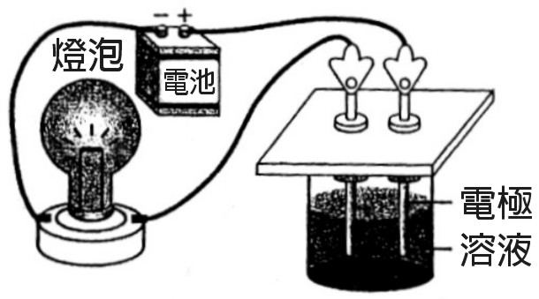
一、渺渺準備了下列各種物質$C_{6}H_{\text{12}}O_{6}$ $H_{2}{\text{SO}}_{4}$ $\text{NaCl}$ ${\text{CH}}_{3}\text{COOH}$ $C_{2}H_{5}\text{OH}$（酒精）$\text{NaOH}$，並將這些物質溶於水配製成相同濃度的水溶液，並測試此六種水溶液是否導電，如右圖(一)所示，試回答下列問題？
(1)那些燈泡會亮 (A) (B) (C) (D)

(2)其中某些燈會亮，有些不會亮，則下列敘述，何者正確？ (A)不會亮的是因為該物質難溶於水 (B)$C_{2}H_{5}\text{OH}$因有OH是鹼性物質，屬於電解質的一種 (C)會亮的因為其含有非電解質 (D)不會亮的，因為其在水中無法解離。
圖(一)
(3)有關於電解質的敘述，下列何者正確？（甲）電解質必為化合物（乙）電解質水液必為中性（丙）電解質溶於水，解離出正、負離子，正離子總數目 必等於負離子總數目（丁）電解質溶於水，正離子總帶電量必等於負離子總帶電量，故為電中性 (A)甲乙丙丁 (B)甲乙 (C)乙丙丁 (D)甲丁。
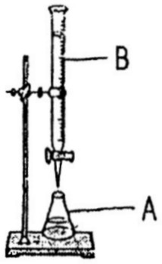
二、右圖(二)為酸鹼滴定實驗裝置，唯二以0.1M的氫氧化鈉，滴定未知濃度的硫酸10ml，請回答下列問題：(Na＝23，S＝32，O＝16)
甲
乙
(1)甲儀器稱為
(2)本實驗的滴定終點是觀察酸鹼指示劑的變色，請問指示劑要加在 （甲或乙）內。
(3)若在反應前先測量乙的溶液溫度為（$T_{1}$），反應後乙的溶液溫度（$T_{2}$），則二者關係為 $T_{1}$ $T_{2}$（填＞，＝，＜）。
圖(二)
(4)此中和實驗的離子反應式為何：
(5)滴定前滴定管內液面讀數為10ml，滴到指示劑開始變色時，滴定管內液面讀數為35ml，則硫酸的濃度為 M。
(7)反應後將燒杯中溶液加熱蒸乾，所得的鹽類為 （限填化學式）
三、右圖為不同物質之pH值，下表(一)為為甲、乙、丙三物質對指示劑變色之結果，下表(二)為三種指示劑之變色範圍，試回答下列問題：
指示劑 | 顏色 | 變色的pH範圍 | 顏色
石蕊 | 紅 | 5.4～8.3 | 藍
酚酞 | 無 | 8.3～10.0 | 粉紅
酚紅 | 黃 | 6.4～8.2 | 紅

表(一) | 指示劑  物質 | 石蕊 | 酚酞 | 酚紅 | 表(二)
 | 甲 | 紅 | 無 | 黃
 | 乙 | 藍 | 無 | 紅
 | 丙 | 藍 | 粉紅 | 紅
由表(二)資料，可判別乙物質之pH值大小約為多少？ (A) 5.0 (B) 8.3 (C) 9.0 (D) 11.0。
四、實驗室裡有四個沒有標示的玻璃瓶，瓶子中都裝著白色的固體。老師說它們分別為$\text{NaOH}$、$\text{NaCl}$、${\text{CaCO}}_{3}$、${\text{Na}}_{2}{\text{CO}}_{3}$，並要同學們用實驗方法確認這些藥品後，再貼上標籤。唯一、唯二、唯三和唯四等四位同學將此四瓶分別編號為甲、乙、丙和丁，然後進行下列實驗操作，並將觀察到的結果記錄如下表：
實 驗 操 作 | 觀察到的結果
實 驗 操 作 | 甲 | 乙 | 丙 | 丁
取1克藥品置於試管，加水10mL後搖盪試管 | 不溶 | 溶解 | 溶解 | 溶解
滴兩滴酚酞指示劑於水溶液中 | ------ | 紅色 | 紅色 | 無色
取1克藥品置於試管中，分別加入稀鹽酸 | 產生氣泡 | 產生氣泡 | 沒有氣泡 | 沒有氣泡
註：因甲不溶於水，故不作酚酞指示劑的試驗
(1)甲和乙兩者與稀鹽酸反應均產生氣泡，可知甲和乙所含的共同粒子為下列何者？
(A) ${\text{Ca}}^{2+}$ (B) ${\text{Na}}^{1+}$ (C) ${\text{OH}}^{−}$ (D) ${\text{CO}}_{3}^{2−}$。答：
(2)有關四位同學實驗結果的敘述，下列何者正確？ (A)甲加入稀鹽酸，產生氫氣 (B)乙加入稀鹽酸產生二氧化碳 (C)丙的水溶液呈酸性 (D)丁的水溶液呈鹼性。
(3)唯一、唯二、唯三和唯四等四位同學分別寫出甲、乙、丙和丁四個玻璃瓶的標示下表，根據實驗的結果，哪一位同學的標示正確？ (A)唯一 (B)唯二 (C)唯三 (D)唯四。
 | 甲 | 乙 | 丙 | 丁
唯二 |  | $${\text{CaCO}}_{3}$$ | $$\text{NaOH}$$ | $$\text{NaCl}$$
唯一 | $${\text{CaCO}}_{3}$$ | $$\text{NaOH}$$ | $$\text{NaCl}$$
唯四 | $${\text{Na}}_{2}{\text{CO}}_{3}$$ | $${\text{CaCO}}_{3}$$ | $$\text{NaCl}$$ | $$\text{NaOH}$$
唯三 |  |  | $$\text{NaOH}$$ | $$\text{NaCl}$$
五、已知原子量：Cl＝35.5、O＝16、H＝1、S＝32、$\text{Na}=\text{23}$，完成下列表格
物質 | 莫耳濃度 | 水溶液體積 | 溶質的質量 | 水溶液中$H^{+}$數目 | 水溶液pH值
硫酸 | 0.05M | 200ml | 〔〕g | 〔〕個
氫氧化鈉 | 〔〕M | 500ml | 2g | 〔〕個
食鹽 | 0.5M | 〔〕l | 117g | 〔〕個 | 7
六、已知$2A+B→2C$其中A為金屬，B為氧氣，C為金屬氧化物，每一個A原子的質量為$4×{\text{10}}^{−\text{23}}$克。
(1) A金屬應為下列何者？ (A) $\text{Fe}$ (B) $\text{Mg}$ (C) $\text{Na}$ (D) $\text{Ca}$（原子量：$\text{Na}=\text{23}$，$\text{Mg}=\text{24}$，$\text{Ca}=\text{32}$，$\text{Fe}=\text{56}$）
(2)今有足量B與A反應生成C分子6公克，而且還剩下A金屬0.4克，請問A原有多少公克？
(A) 4 (B) 2.4 (C) 3.6 (D) 3公克
※請接第二張※
二理化2
(3)承上題本實驗在乾淨未加蓋的坩堝進行，下列哪一個圖表示坩堝及其所盛物質的質量關係（$M_{1}$表示反應前坩堝的內總質量、$M_{2}$表示反應後坩堝內的質量）？
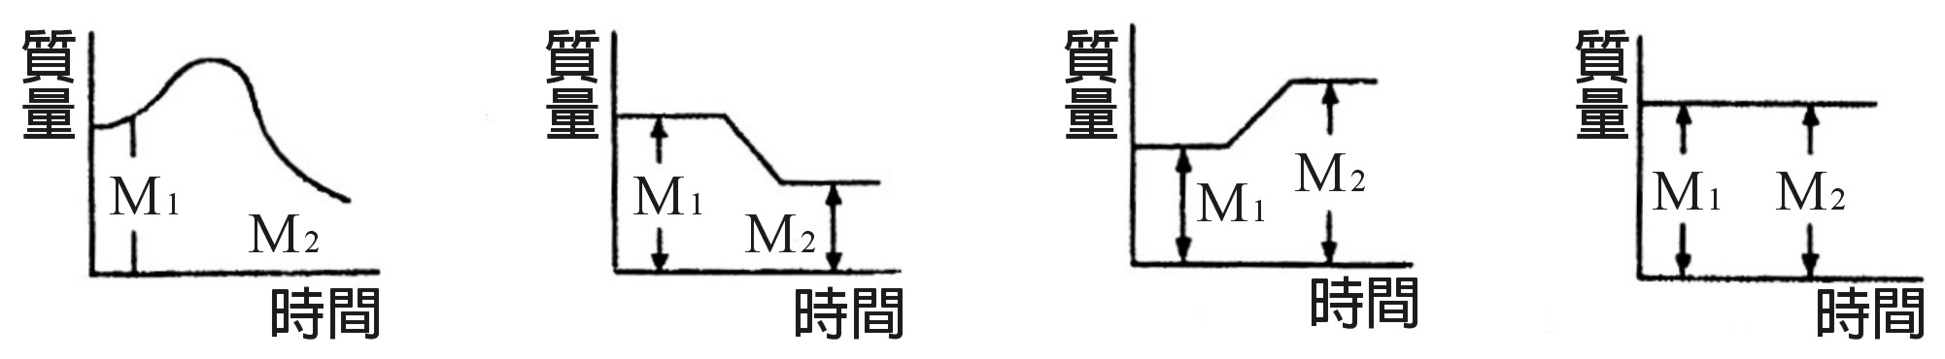
(A) (B) (C) (D)

(4)將C物質溶於水，形成0.01M鹼性水溶液，將此水溶液加水稀釋，關於稀釋後，水溶液的敘述，何者正確？ (A)氫離子濃度變小 (B) pH變小 (C) pH變大 (D)氫氧根離子濃度變大
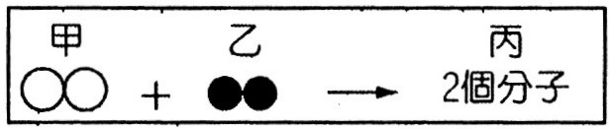
七、如圖(三)表示一個甲元素分子和一個乙元素分子反應得2個丙物質的分子，當甲元素和乙元素完全反應時所需的質量比為6：56。請依以上敘述回答下列問題：
圖(三)
(1)下列何者是丙物質的分子？答：【 】
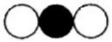
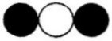
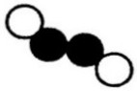
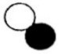
(A) (B) (C) (D)

(2)若○表A原子，●表B原子，則上述的反應式可以寫成下列何者？
(A)$A_{2}+2B→A_{2}B_{2}$ (B) $2A+B_{2}→A_{2}B_{2}$ (C) $A_{2}+B_{2}→2\text{AB}$ (D) $A_{2}+B_{2}→A_{2}B_{2}$。答：【 】
(3)甲、乙、丙三物質之分子量的比何者正確？ (A) 3：28：31 (B) 6：56：62 (C) 6：56：31
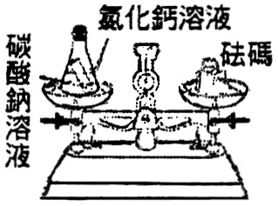
答：【 】
八、將一橡皮塞塞住錐形瓶的裝置在天平上秤量，如右圖(四)。當碳酸鈉溶液15g與氯化鈣水溶液10g混合後（均含試管或錐形瓶及橡皮塞重），回答下列問題：
(1)為什麼要用橡皮塞塞住錐形瓶？ (A)紅色好看 (B)避免藥品溶液濺到手 (C)使反應後的溶液不會漏到錐形瓶外 (D)以上皆是
圖(四)
(2)兩溶液混合後下列何者錯誤？ (A)碳酸鈉溶液為無色 (B)氯化鈣溶液為無色 (C)反應後為黃色溶液 (D)反應後產生白色沉澱
(3)承上題，反應後再用天平稱總質量為： (A) 10公克 (B) 20公克 (C) 25公克 (D) 40公克。

九、市面上醫用雙氧水、重量百分率為3％的過氧化氫水溶液，若雙氧水的質量是340公克。試回答下列問題：（H＝1，O＝16）
(1)寫出過氧化氫分解的化學反應式： 。
(2)承上題，則產生氧氣 公克。
十、小明對於碳酸鈣、碳酸鈉、碳酸氫鈉作了比較，下列何者正確？
(1)碳酸氫鈉是白色固體，俗稱小蘇打、碳酸氫鈉水溶液呈弱酸性 (B)三者加熱都會產生${\text{CO}}_{2}$ (C)碳酸鈣俗稱石灰，是白色固體，不易溶於水，為大理石和貝殼等的主要成份，其中大理石常作為建築和雕塑的材料 (D)碳酸氫鈉水溶液與稀鹽酸水溶液混合會放出大量熱 。
十一、取0.2M 100ml的氯化鈣水溶液加水400ml稀釋，莫耳濃度變為多少M？ 。
※第二張※
二理化3
※第二張※
二理化3
二年 班 座號： 姓名：
高雄市立陽明國中99學年度第2學期第1次段考二年級理化科答案卷
訂正後分數 | 訂正教師簽名 | 閱卷分數
一、選擇題：30％（每題3分）
1 |  | 2 |  | 3 |  | 4 |  | 5 |  | 6 |  | 7 |  | 8 |  | 9 |  | 10
二、綜合題組：70％（每題2分）

